**AYNALAR**

**2.1 Aynalar ve Aynaların Kullanım Alanları**

Işığın tamamına yakınını düzgün olarak yansıtabilen yüzeylere ayna denir. Aynalar metal yüzeylerin parlatılması veya cam levhaların kaplanmasıyla oluşur. Bu kaplama gümüş veya alüminyum olabilir.

Aynaların yansıtıcı yüzeyi düz veya küresel olabilir. Aynalar yansıtıcı yüzeyine göre düz ayna ve küresel ayna olmak üzere ikiye ayrılır.

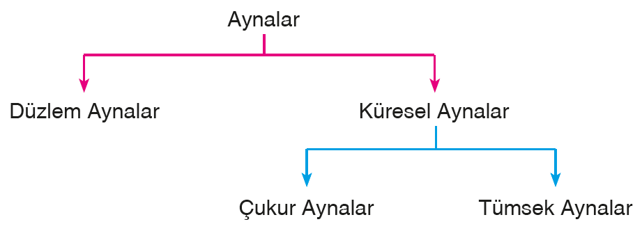

**Düz Ayna:** Yansıtıcı yüzeyi düz olan ayna çeşidine düz ayna denir. Düz aynalardaki görüntü ile cismin kendi görüntüsü aynıdır.



**Küresel Ayna:** Yansıtıcı yüzeyi küresel olan ayna çeşidine küresel ayna denir. Küresel aynalar tümsek ayna ve çukur ayna olmak üzere ikiye ayrılır.

***Tümsek ayna****:* Olduğundan daha geniş bir alanı görmek amacıyla kullanılan ayna çeşididir.

Tümsek aynalar geniş açılı bir görüş sağlar. Otomobillerin yan aynalarında geniş bir görüntü sağlamak, otoparktaki kavşaklarda karşıdan gelen arabayı görebilmek, mağaza ve marketlerde güvenlik amaçlı geniş bir alanı görüntülemek için kullanılır.



***Çukur ayna:***Cismi olduğundan büyük gösteren ayna çeşididir. El feneri, araba farı, aynalı teleskop ve diş hekimlerinin ağız içi muayenede kullandığı aletlerin yapımında çukur aynalar kullanılır.



**2.2 Aynalarda Görüntü Oluşumu**

Bir cismin görünmesi için ortamda ışık olması gerekir. Aynalarda görüntü ışık kaynağından çıkan ışınların aynadan yansıdıktan sonra göze ulaşması ile oluşur.

**Düz Aynada Görüntü Oluşumu**

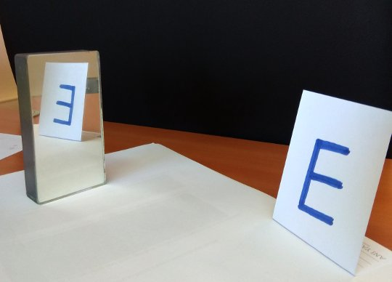

**Görüntünün Düz Aynadaki Özellikleri:**

* Görüntü aynanın arkasında oluşur.

* Görüntü düzdür.

* Cismin aynaya olan uzaklığı ile görüntünün aynaya olan uzaklığı eşittir.

* Cismin boyu görüntünün boyuna eşittir.

* Cismin simetrisidir. Sağ el aynada sol el gibi görünür.

**Küresel Aynalarda Görüntü Oluşumu**

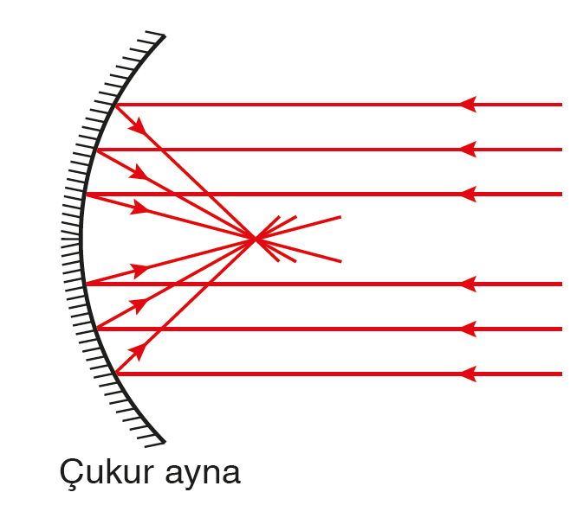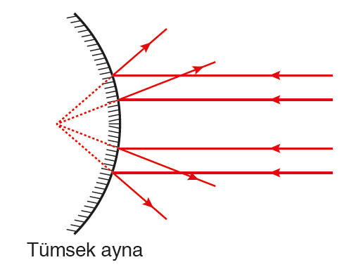

Çukur ve yansıtıcı bir yüzeye gönderilen paralel ışın demetleri yüzeyde yansıdıktan sonra ortak bir noktadan geçer. Bu noktaya odak noktası denir. Işın demetlerini bir noktada kesişecek şekilde yansıtan aynalara ise çukur ayna denir.

Tümsek ve yansıtıcı bir yüzeye gönderilen paralel ışın demetleri yüzeyde yansıdıktan sonra ışınların uzantıları ortak bir noktadan geçer. Bu noktaya odak noktası denir. Yansıyan

ışın demetlerinin uzantılarını aynanın arkasında bir noktada kesişecek şekilde yansıtan aynalara ise tümsek ayna denir.

**Görüntünün Çukur Aynadaki Özellikleri:**

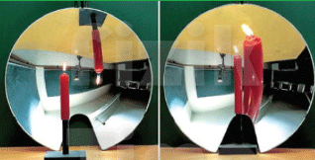

Çukur aynada cismin görüntüsü cismin aynaya olan uzaklığına göre değişir.

* Cismin görüntüsü, ters ve cisimden küçük olabilir.

* Cismin görüntüsü, ters ve cismin boyu ile aynı olabilir.

* Cismin görüntüsü, ters ve cisimden büyük olabilir.

* Cismin görüntüsü, düz ve cisimden büyük olabilir.

**Görüntünün Tümsek Aynadaki Özellikleri:**

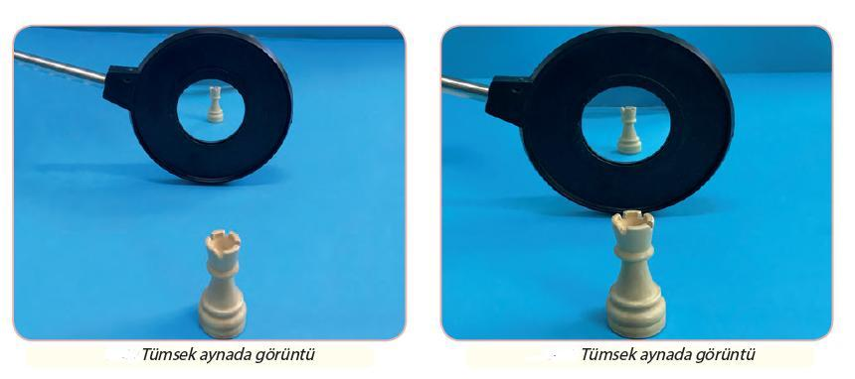

* Görüntü daima cisimden küçüktür.

* Cisim aynadan uzaklaştıkça görüntünün boyu kısalır.

* Görüntü düzdür.

